 | 

Телевизионный анонс на декабрьМосква, 25.11.2025
Телеканал «365 дней ТВ» представляет программы декабря
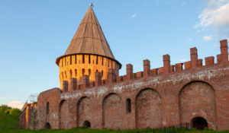

Документальные фильмы и исторические программы, которые редакция рекомендует к обязательному просмотру.

12 декабря в 20:00 — «Россия глазами иностранцев: Смоленск»Документальный фильм «Смоленск» из цикла «Россия глазами иностранцев» покажет город-щит через призму взгляда европейцев – от Герберштейна до офицеров Наполеона – гостей города и тех, кто остался в нем жить. Первое, что отмечали иностранцы – мощные крепостные стены с высокими башнями, земляными укреплениями и подвесными мостами. И на самом деле, Смоленск входит в число немногих русских городов, обнесенных каменной оградой. На основе заметок и впечатлений иностранцев фильм расскажет о строительстве и истории неприступной крепости.
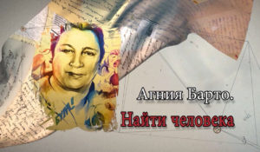1 декабря в 20:00 — «Агния Барто. Найти человека»В середине прошлого века название программы радиостанции «Маяк» «Найти человека» знали все, кто искал потерянных во время войны родственников. Можно сказать, что знала вся страна. Потому что все слушали и сопереживали. Ведь дело касалось маленьких детей, потерявшихся без документов. Некоторые были так малы, что не помнили даже своего имени. Казалось бы, надежды найти свою семью у таких детей не было. Но детский поэт Агния Львовна Барто совершила почти невозможное! Она создала на радио специальную программу и начала поиск. Не очень верила в успех, но всё же, очень на него рассчитывала. Благодаря Агнии Барто и её программе «Найти человека», воссоединилась почти тысяча семей.Фильм «Агния Барто. Найти человека» рассказывает пронзительные истории детей, нашедших свои семьи, а также о судьбе детского поэта Агнии Львовны Барто, воссоединившей родных людей, подарившей им настоящее чудо.
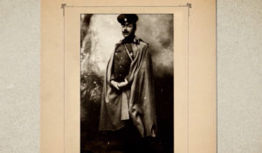15 декабря в 20:00 — «Иван Граве. Я не был заурядным генералом»Полковника Российской императорской армии, генерал-майора инженерно-технической службы СССР Ивана Платоновича Граве называли интеллигентом в шинели военного. Граве был из тех военных, которые служили делу, а не лицам. Своей задачей он видел создать сильную армию, с грамотным командным составом, чтобы Россия могла за себя постоять. Иван Платонович Граве был одним из создателей советской школы внутренней баллистики. О выдающейся инженерной мысли Ивана Платоновича Граве, о его непростой судьбе рассказывает фильм.
22 декабря в 20:00 — «У истоков русской археологии»Фильм посвящен одному из основателей российской археологической науки, первооткрывателю археологических культур и памятников, создателю Государственного исторического музея – Алексею Сергеевичу Уварову. В отличие от своего отца, который строил карьеру государственного деятеля, он выбрал судьбу ученого. Вклад графа Уварова в становление и развитие археологии и исторической науки значителен. В фильме представлены результаты работы графа Уварова: его публикации, находки с его археологических работ, предметы из его фамильной коллекции, и главное его достижение – экспозиция Государственного исторического музея.
24 декабря в 20:00 — «Мама, не плачь»Во время вооружённого конфликта на Донбассе Виктория и Елена потеряли маленьких дочерей, Машу и Веронику, а вместе с ними — весь смысл своей жизни. Женщины вспоминают своих девочек: какими они были, что любили и как росли. Вместе с ними откровенно делятся переживаниями и их близкие: супруги, родители и друзья, которых тоже затронуло это горе. А ещё Виктория и Елена рассказывают, как смогли пережить трагедию, где они черпают силы, чтобы жить дальше, и как новая жизнь внутри них подарила им надежду на новый смысл и новую радость.
4 декабря в 20:00 — «Это подкаст. История»Аналитическая программа «Это подкаст. История» стала продолжением полюбившегося зрителями проекта «Историада» в новом формате.В студию к историку и публицисту Алексею Юдину приходят эксперты в различных областях истории. Гости подкаста обсуждают одну тему, которая, по их мнению, может иметь различные трактовки, факты или обоснования. Беседа может проходить в теплой дружественной обстановке, а может оказаться яростным спором. Главное – зритель получит достоверную информацию от высококвалифицированных профессионалов.
8 декабря в 20:00 — «Личности Моны Лизы»Все личности, скрывающиеся за портретом Джоконды, наконец-то раскрыты в новом захватывающем документальном фильме.Четыре женщины и четыре сюжетные линии, по которым мы пройдёмся, чтобы пролить свет на настоящее имя женщины, вдохновившей Леонардо да Винчи. Чудесное путешествие по Италии эпохи Возрождения, которое коснётся родных городов четырёх женщин: Флоренции, Милана, Урбино и, наконец, региона Базиликата, где мы откроем для себя невиданное место захоронения Мона Лизы. При поддержке учёных и исследователей мы проанализируем эксклюзивные материалы и результаты недавних раскопок, чтобы описать черты человека, который до сих пор восхищает миллионы людей.
19 декабря в 20:00 — «Гагарин. Второй виток вокруг Земли»Советский летчик-космонавт Юрий Гагарин первым в истории совершил полет в космическое пространство. Это знаменательное событие вызвало огромный интерес по всему миру. После приземления Юрий Гагарин, который не бывал за границей, получил приглашения посетить множество стран. Вскоре прославленный космонавт отправился в мировое турне.
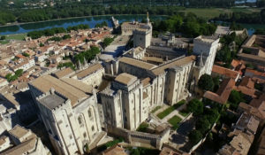29 декабря в 20:00 — «Папский дворец в Авиньоне»В центре Авиньона, за крепостными стенами, находится средневековый город и сооружение, построенное более 800 лет назад: Папский дворец. Ежегодно более полумиллиона человек посещают это величественное мегасооружение. Для строительства этого колоссального здания были изобретены новые методы постройки и строителям приходилось работать день и ночь, чтобы возвести этот мощный символ католической церкви всего за 20 лет.
Контакты:

Пресс-служба «Ред Медиа»
Аделина Соколова
Тел.: +7 (495) 777-49-94 доб. 734
Тел. моб.: +7 (927) 482-96-10
E-mail: SokolovaAR@red-media.ru
Больше новостей на наших страницах в ВК, ОК и Telegram.

Информация о телеканале:

365 дней ТВ. Исторический канал. Живой учебник мировой и российской истории. Проекты телеканала предлагают зрителю максимально объективный взгляд на исторические события, рассматривая различные точки зрения и раскрывая новые факты. Производится компанией «Ред Медиа». www.365days.ru
РЕД МЕДИА. Ведущая российская телевизионная компания по производству и дистрибуции тематических телеканалов для кабельного и спутникового вещания. Входит в состав «Газпром-Медиа Холдинга». Компания представляет дистрибуцию 47 тематических телеканалов форматов SD и HD, включая 18 телеканалов собственного производства. Телеканалы «Ред Медиа» являются лауреатами международных и российских премий, вещают в 980 городах на территории 43 стран мира и обеспечивают потребности зрительской аудитории во всех основных телевизионных жанрах: кино, спорт, развлечения, познание, музыка, стиль жизни, хобби, детские. www.red-media.ru

